НАЦІОНАЛЬНИЙ ТЕХНІЧНИЙ УНІВЕРСИТЕТ УКРАЇНИ
«КИЇВСЬКИЙ ПОЛІТЕХНІЧНИЙ ІНСТИТУТ»
ФАКУЛЬТЕТ ІНФОРМАТИКИ І ОБЧИСЛЮВАЛЬНОЇ ТЕХНІКИ
КАФЕДРА ОБЧИСЛЮВАЛЬНОЇ ТЕХНІКИ

Лабораторна робота №4
з дисципліни «Архітектура комп’ютерів 3»

Виконав:
студент 3 курсу
групи ІB-81
Богданенко В. Ю.

Київ-2021 р.
            - 8103 = 0b1 1111 1010 0111

Таблица 6.1. Варіанти завдань
h4 | h3 | h2 | h1 | Функція
0 | 1 | 1 | 1 | F = 2(X1+not(X2)+X3) - 16(X4+1)

Таблица 6.2. Варіанти завдань
 |  | X1 | X2 | X3 | X4
1 | 1 | -9 | 10 | 31 | -21

Таблица 6.4. Варіанти завдань
 |  |  | Номер точки переходу на підпрограму
1 | 1 | 1 | II

Таблица 6.5. Варіанти завдань
 |  | Номер точки переходу на підпрограму
0 | 1 | XII

Таблица 6.6. Варіанти завдань
 |  | Умови переходу (ознаки результату виконання операції)
 |  | CD1 | CD2 | CD3
1 | 1 | C=1 | N=0 | V=0

            - 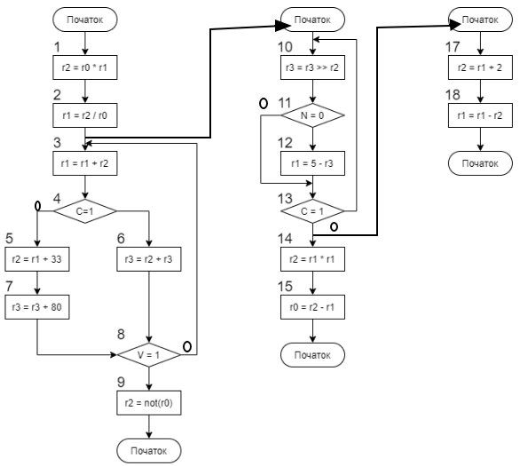

Лістинг програми:

.global lab4

.syntax unified

@@@@@@@@@@@@@@@@@@@@@@@@@@@@@@@@@@@@@@@

@ 8103 = 1 1111 1010 0111

@ F = 2(X1 + not(X2) + X3) - 16(X4 + 1)

@@@@@@@@@@@@@@@@@@@@@@@@@@@@@@@@@@@@@@@

#define X1 #-9

#define X2 #10

#define X3 #31

#define X4 #-21

#define MINUS #-1

#define PLUS #0

.section .text

lab4:

push {lr}

bl task1

bl task2

pop {pc}

task1:

push {lr}

mov r0, X4 @ Виділяємо 2 регістри

mov r1, MINUS

adds r0, #1 @ X4 + 1

adc r1, #0

lsl r1, #1

lsls r0, #1

lsl r1, #1

lsls r0, #1

lsl r1, #1

lsls r0, #1

lsl r1, #1

lsls r0, #1 @ r1:r0 = 16(X4 + 1)

mov r2, X2

mov r3, PLUS

mvn r2, r2

mvn r3, r3 @ not(X2)

mov r4, X3

mov r5, PLUS

adds r2, r4 @ r3:r2 = not(X2) + X3

adc r3, r5

mov r4, X1

mov r5, MINUS

adds r2, r4 @ r3:r2 = X1 + not(X2) + X3

add r3, r5

lsls r2, #1

lsl r3, #1 @ r3:r2 = 2(X1 + not(X2) + X3)

subs r0, r2, r0

sbc r1, r3, r1 @ r1:r0 2(X1 + not(X2) + X3) - 16(X4 + 1)

bl step1

pop {pc}

@ Result correction:

step1:

bvc step2

lsrs r1, #1

rrx r0, r0

step2:

cmp r1, 0

step3:

ITT EQ

movEQ r0, #8125

lslEQ r0, r0, #19

step4:

mov r7, #8125

add r1, r7

step5:

and r3, r0, #0xC0000000

cmp r3, #0x80000000

step6:

ITT EQ

asrEQ r1, r1, #1

asrEQ r0, r0, #1

step7:

pop {pc}

@@@@@@@@@@@@@@@@@@@@@@@@@@@@@@@@@@@

@ Точка переходу на підпрограму II

@ Точка переходу на підпрограму XII

@ Умови переходу C=1, N=0, V=0

@@@@@@@@@@@@@@@@@@@@@@@@@@@@@@@@@@@

#define N1 #5

#define N2 #2

task2:

push {lr}

mov r0, N1

mov r1, N2

mul r2, r0, r1 @ s1 r2 = r0 * r1

udiv r1, r2, r0 @ s2 r1 = r2 / r0

jump_to_step_3:

adds r1, r1, r2 @ s3 r1 = r1 + r2

IT CS @ s4 if C=1 go to @6 else (@5 and @7)

bCS jump_to_step_6

add r2, r1, #33 @ s5 r2 = r1 + 33

adds r3, r3, #80 @ s7 r3 = r3 + 80

b jump_to_step_8

jump_to_step_6:

adds r3, r2, r3 @ s6 r3 = r2 + r3

jump_to_step_8:

IT VC @ s8 if V=1 go to s9 else to s10

bVC jump_to_step_10

@ 9 r2 = not r0

mvn r2, r0

pop {pc}

jump_to_step_10:

push {lr}

lsr r3, r2 @ s10 r3 = r3 >> r2

IT MI @ s11 if N=0 go to s12 else s13

bMI jump_to_step_13 @ s12 r1 = 5 - r3

rsbs r1, r3, #5

jump_to_step_13:

IT CS @ s13 if C=1 go to s17 else to s14

bCS jump_to_step_17

mul r2, r1, r1 @ s14 r2 = r1 * r1

sub r0, r2, r1 @ s15 r0 = r2 - r1

pop {pc}

jump_to_step_17:

push {lr}

add r2, r1, #2 @ s17 r2 = r1+2

sub r1, r1, r2 @ s18 r1 = r1 - r2

pop {pc}

            - Скріншоти
            - 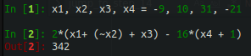

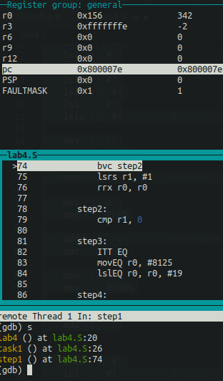
            - Висновок
            - Під час виконання даної лабораторної роботи було створено, зібрано і протестовано на емуляторі проект з програмою на мові асемблера, яка обраховує результат заданої функції та використовує команди передавання управління.

